Objevte novou vášeň:
společné venkovní vaření okolo ohniště OFYR

Praha, 7. března 2023 – Vytvořte ze své zahrady centrum domácího dění! Poznejte kouzlo venkovního vaření a přizvěte své blízké ke společnému stolu. Pořiďte si designové grilovací ohniště OFYR a zapojte rodinu i přátele do přípravy lahodných pokrmů. Ohniště navíc můžete doplnit o venkovní nábytek i luxusní doplňky od výrobce Jardinico a užívat si pobyt na čerstvém vzduchu od jara až do podzimu.
Venkovní vaření jako životní styl
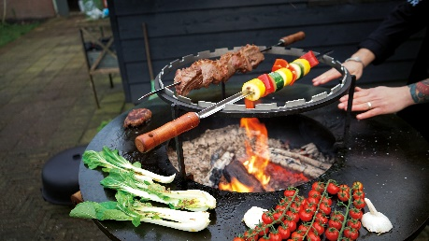
Baví vás při přípravě pokrmů klábosit, degustovat a sdílet své kulinářské dovednosti s ostatními? Proměňte individuální vaření v oblíbenou společenskou činnost. Právě k tomu přímo vybízí i grilovací ohniště značky OFYR, která se díky svému nadčasovému kruhovému designu s otevřeným ohněm stanou výrazným prvkem vaší zahrady i prostředkem společného sblížení. Navíc jsou skutečně multifunkční. Připravíte na nich nejen pečené maso, sýry a zeleninu, ale dokonce i špízy, pizzu nebo tradiční španělskou paellu.
Grilovací ohniště OFYR Classic Storage může obklopit až 12 osob a společně se tak zapojit do vaření. K dostání je v průměrech 85 nebo 100 cm. Obsahuje vestavěnou přihrádku, která je ideální pro skladování dřeva. Na výběr je elegantní model z černé práškované oceli nebo typ z kortenové oceli, která na povrchu přirozeně vytvoří efektní rezavou patinu. Ohniště se vyrábí i ve variantě na kolečkách, takže ho můžete podle potřeby jednoduše přemisťovat. I když nebudete chtít ohniště využít k vaření, můžeme si na něm jen rozdělat oheň, postát u něj a relaxovat.
Grilováním zábava teprve začíná
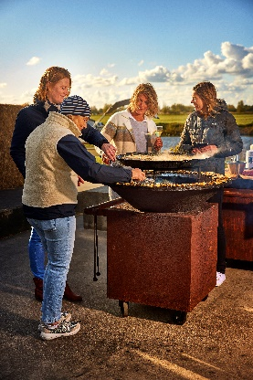
Pro ještě širší využití lze grilovací ohniště doplnit o příslušenství, pomocí kterého dosáhnete skutečně profesionálních kulinářských výsledků. Grilovací nástavec umožňuje péct maso či zeleninu přímo nad ohněm. Pokrmy díky tomu získají lahodné kouřové aroma. Nástavec slouží také jako stojan pod pánev, takže se při přípravě pokrmů zdaleka nemusíte omezovat jen na tradiční grilování. Další rozměr pak vaše vaření získá díky soupravě na rožnění, která je vhodná pro grilování velkých kusů masa nebo drůbeže nad ohništěm nebo vaření v závěsném hrnci. OFYR je díky přírodnímu ohni na dřevo také ideální pro přípravu křupavé pizzy. Pec na pizzu ale nabízí i širší využití. Upečete v ní nejen hlavní chod, ale také slané i sladké pečivo. Všechno příslušenství lze snadno kombinovat, jednotlivé části ovšem využijete i samostatně.
Svou venkovní kuchyň můžete dále rozšířit o pracovní stůl OFYR Butcher Block, na kterém si pokrmy před tepelnou úpravou pohodlně připravíte, aniž byste museli odbíhat do domu. Tento venkovní nábytek je vybaven robustní pracovní deskou, která se vyrábí z teakového dřeva nebo tmavě šedé keramiky. Praktickou přihrádku na kuchyňské náčiní nebo bylinky můžete namontovat z obou stran stolu i na jeho zadní stranu. Pod pracovní deskou se pak nachází úložný prostor pro ukládání dřeva. Stůl se vyrábí v provedení z kortenové nebo černé práškované oceli. Dostupný je také ve variantě na kolečkách.
Na zahradě od jara do podzimu
Chcete-li si pobyt venku ještě více zpříjemnit, rozšiřte svou venkovní kuchyň o zahradní nábytek a stylové doplňky. Například o jídelní stůl Jardinico Nature, který si oblíbíte pro jeho minimalistický design. Masivní deska z přírodního teaku krásně vynikne v kombinaci s černými hliníkovými nohami. Stůl se vyrábí ve dvou velikostech.
NÁŠ TIP: Produkty značek OFYR a Jardinico si můžete osobně prohlédnout v novém showroomu v Roztokách u Prahy. Otevřený je každou středu a čtvrtek mezi 11–18 hodinou.
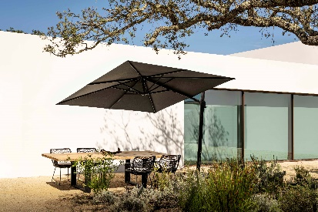
Během slunečných dní nezapomínejte ani na ochranu před přímým slunečním zářením. Nový slunečník Jardinico Azore vám během venkovního stolování zajistí maximální pohodlí za každého počasí. Tento elegantní slunečník můžete podle potřeb naklápět do výšky i do stran a pomocí pedálu také otáčet o celých 360°. Díky své kvalitní pevné konstrukci vydrží mnoho let a odolá i větru o rychlosti až 39 km/h. Vyrábí se v několika barevných provedeních a můžete ho také doplnit o pojízdná kolečka.
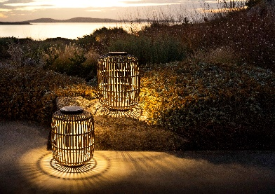
Posezení venku se snadno protáhne až do večerních hodin. Neměli byste proto opomenout ani osvětlení. Kolekce elegantních proutěných luceren Jardinico Arcq vytvoří během společných chvil skutečně útulnou atmosféru. Hřejivé světlo procházející přes konstrukci lucerny vytváří hravý vzor a působí velmi uklidňujícím dojmem. Lucerny Arcq jsou vybaveny solárním panelem, díky němuž se při setmění samy rozsvítí. K dostání jsou ve dvou velikostech.
O značce OFYR
Grilovací ohniště OFYR byla navržena pro chvíle propojení. Za vytvořením OFYR byla na počátku touha zakladatele přeměnit venkovní vaření ze samotářské činnosti na aktivitu, na které se podílí více lidí. Koncept byl poprvé představen v Nizozemsku v roce 2015 a nyní se prodává ve více než 80 zemích světa. S podporou týmu návrhářů zakladatel přidal k sortimentu řadu outdoorového nábytku, nádobí a špičkového příslušenství, takže OFYR už není jen produkt, ale kompletní outdoorový koncept. OFYR si zamilují nejen obdivovatelé skvělého designu a jídla. Profesionální kuchaři milují jeho univerzálnost pro event catering a kuchařské předváděcí akce. OFYR se často vyskytuje na akcích – od malých setkání až po festivaly, jako je Tomorrowland a Parookaville. Produkty OFYR si také můžete po předchozí dohodě prohlédnout v showroomu v Roztokách u Prahy.
Více na www.ofyr.cz.

O značce JARDINICO
Belgická značka Jardinico působí na trhu už více než 15 let a patří mezi uznávané výrobce venkovního nábytku a doplňků. Zaměřuje se na moderní design, špičkovou kvalitu, snadnou údržbu i praktické využití svých produktů. Kromě široké nabídky kvalitních slunečníků pro rezidenční projekty i širokou veřejnost jsou součástí jejich sortimentu také stylové venkovní doplňky a dekorace, které každý venkovní prostor promění v útulné místo. Produkty Jardinico si také můžete po předchozí dohodě prohlédnout v showroomu v Roztokách u Prahy.
Více na www.eventselection.cz.

Pro další podklady, prosím, kontaktujte:
Michaela Čermáková, doblogoo
michaelac@doblogoo.cz +420 604 878 981

